Teste Regressivo Cadastrar Categorias_ Mariana
Bug 1 Não existe campo data de modificação. Resolvido
Bug2 Uma categoria cadastrada sobrepoe a outra o sistema não informa que já tem algo cadastrado. Resolvido.

Cadastrando uma categoria sem exceder caracteres
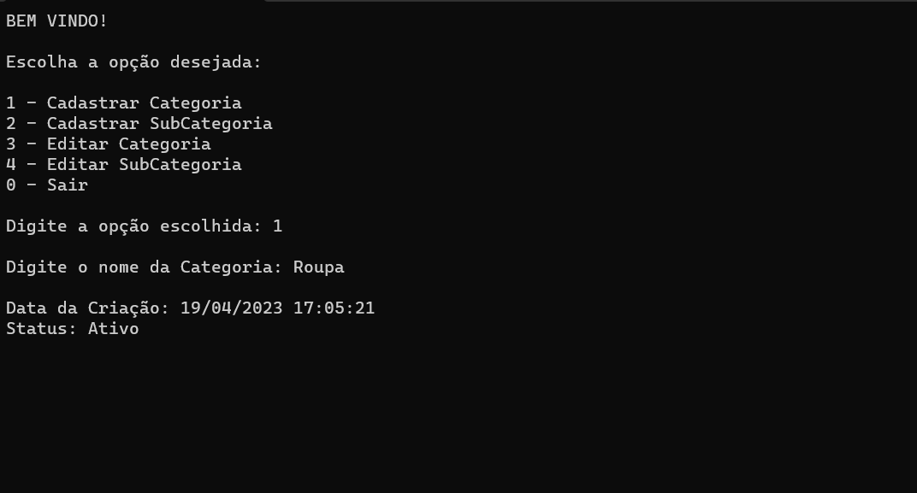

A categoria cadastrada entrou com status ativo e com data e hora de criação.
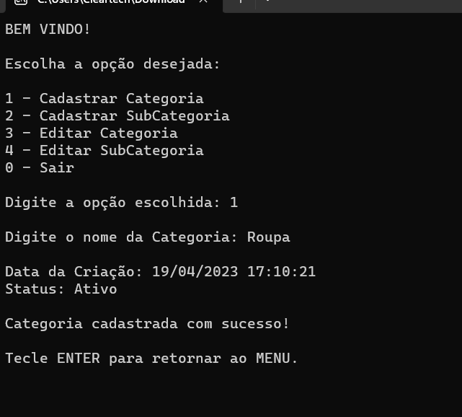

Teste Regressivo Editar_Categorias_ Mariana

Editando uma categoria sem exceder o limite de caracteres.

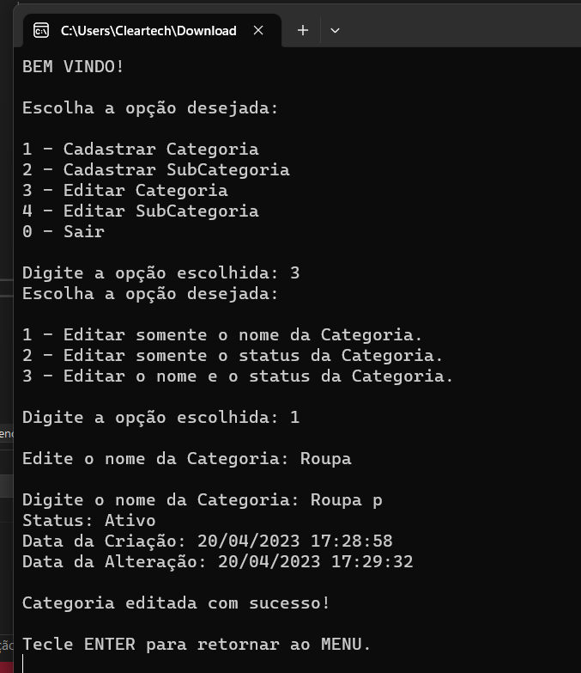
Categoria Editada já apresenta data de Criação e alteração.
Foi possível alterar o nome da categoria.

Ativando ou inativando a categoria.

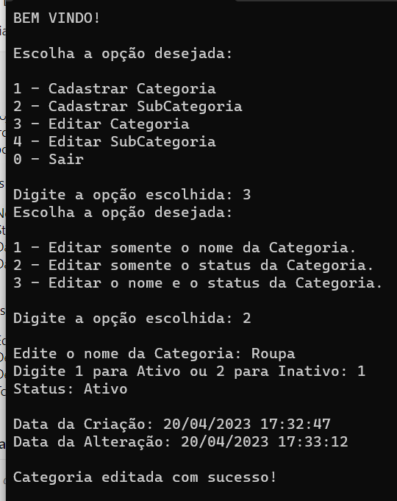

A categoria editada já aparece com data e hora da modificação.

